KANN Rinnenpflaster

KANN Baustoffwerke

Eigenschaften

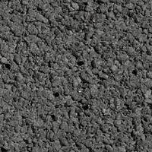

Belastbarkeit

befahrbar

Farbton

anthrazit, grau

Oberfläche

glatt, wassergestrahlt

Werkstoff

Beton

Breite (mm)

160,00

Dicke (mm)

120,00 - 145,00

Länge (mm)

160,00 - 240,00

Chemische Beständigkeit

tausalzbeständig

Kantenausführung

gefast

Erfüllt Richtlinie

EN 1338 D I

Eigenschaften

erweiterbar mit Rinnenformsteinen, mit Abstandshilfen für 5 mm breite Fugen